2015-2016上海普陀区初三数学一模卷

- 选择题（共6小题，满分24分）

1、如图1，BD.CE相交于A点，下列条件中，能推出DE∥BC的条件是（ ）
A、AE:EC=AD:DB B、AD:DB=DE:EC
C、AD:DE=AB:BC D、BD:AB=AC:EC

2、在△ABC中，点D,E分别是AB,AC的中点，DE∥BC，如果△ADE的面积等于3，那么△ABC的面积等于( )
A、6 B、9 C、12 D、15

3、如图2，在Rt△ABC中，∠C=90°，CD是斜边AB上的高，下列线段比值不等于cosA的值的是（ ）
A、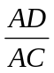 B、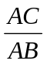 C、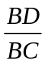 D、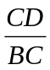
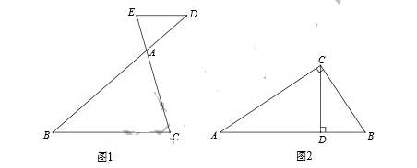
- 如果a,b同号，那么二次函数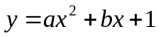的大致图像是（ ）
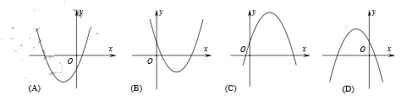
- 下列命题中，正确的是（ ）
- 圆心角相等，所对的弦的弦心距相等
- 三点确定一个圆
- 平行弦的直径垂直于弦，并且平分弦所对的弧
- 弦的垂直平分线经过圆心

- 已知在平行四边形ABCD中，点M,N分别是BC,CD的中点，如果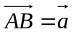，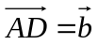，那么向量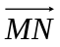关于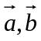的分解式是（ ）
- 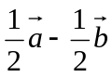 B、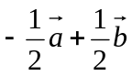 C、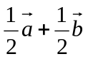 D、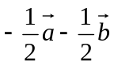
- 填空题。（12个题共48分，每个小题4分）
- 如果x:y=2：5，那么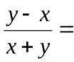（ ）
- 计算：2（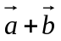）+（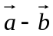）=（ ）
- 计算: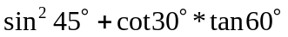=( )
- 已知点P把线段分割成AP和PB（AP＞PB）两段，如果AP是AB和PB的比例中项，那么AP：AB=（ ）
- 在函数1.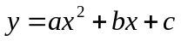，2.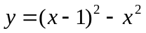，3.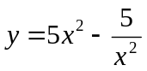，4.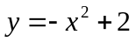中，y关于x的二次函数是（ ）（填序号）
- 二次函数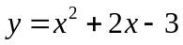的图像有（ ）（填“最高点”或“最低点”）
- 如果抛物线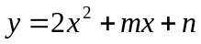的顶点坐标为（1，3），那么m+n的值等于（ ）
- 如图3，点G是△ABC的重心，DE经过点G，DE∥AC，EF∥AB，如果DE的长度为4，那么CF的长为（ ）
- 如图4，半圆形纸片的半径为1cm，用如图所示的方法将纸片对折，使对折后半圆的中点M与圆心O重合，那么折痕CD的长为（ ）cm.
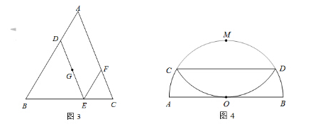
- 已知在Rt△ABC中，∠C=90°，点P、Q分别在AB、AC上，AC=4，BC=AQ=3，如果△APQ与△ABC相似，那么AP的长为（ ）
- 某货站用传送带传送货物，为了提高传送过程的安全性，工人师傅将原坡角为45°的传送带AB，调整为坡度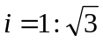的新传送带AC（如图5所示），已知原传送带AB的长为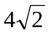米，那么新传送带AC的长为（ ）米.
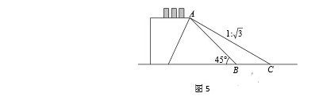

- 已知A(3,2)是平面直角坐标中的一点，点B是x轴负半轴上一动点，联接AB，并以AB为边在x轴上方作矩形ABCD，且满足BC：AB=1:2,设点C的横坐标是a，如果用含a的代数式表示点D的坐标，那么点D的坐标为（ ）.

- 解答题：（本大题共7小题，满分78分）

19（本题满分10分）
已知：如图6，在梯形ABCD中，AD∥BC，AD=BC，点M是边BC的中点，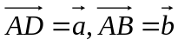
- 填空：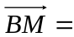（ ），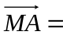（ ）（结果用表示）
- 直接在图中画出向量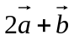.（不要求写作法，但要指出图中表示结论的向量）
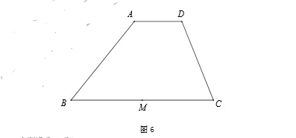

20（本题满分10分）
将抛物线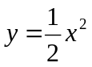先向上平移2个单位，再向左平移m（m＞0）个单位，所得抛物线经过点（-1，4），求新抛物线的表达式以及新抛物线与y轴交点的坐标.

21（本题满分10分）
如图7，已知AD是圆O的直径，AB、AC是圆O的弦，AD⊥BC，垂足是点E，BC=8，DE=2，求圆O的半径长和sin∠BAD的值。
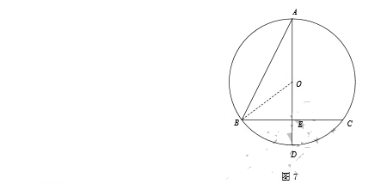

22（本题满分10分）
已知：如图8，有一块面积等于1200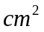的三角形纸片ABC，已知底边BC与底边上的高的和为100cm（底边BC大于底边上的高），要把它加工成一个正方形纸片，使正方形的一边EF在边BC上，顶点D、G分别在边AB、AC上，求加工的正方形纸片DEFG的边长。
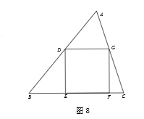

23（本题满分10分）
已知：如图9，在四边形ABCD中，∠ADB=∠ACB，延长AD、BC相较于点E，求证：
（1）△ACE∽△BDE；
（2）BE：DC=AB：DE.
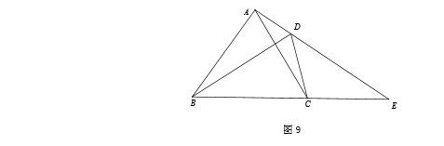

24（本题满分12分）
已知:如图10，在平面直角坐标系xOy中，二次函数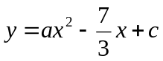的图像经过点A（0，8）、B（6，2）、C（9，m），延长AC交x轴于点D.
- 求这个二次函数的解析式以及m的值；
- 求∠ADO的余切值；
- 过点B的直线分别与y轴的正半轴、x轴、线段AD交于点P（点A的上方）、M、Q，使以点P、A、Q为顶点的三角形与△MDQ相似，求此时点P的坐标.
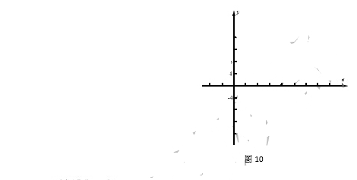

25（本题满分14分）
如图11，已知锐角∠MBN的正切值等于3，△PBD中，∠BDP=90°，点D在∠MBN的边BN上，点P在∠MBN内，PD=3，BD=9，直线l经过点P，并绕点P旋转，交射线BM于点A，交射线DN于点C，设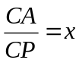，
- 当x=2时，求点A到BN的距离；
- 设△ABC的面积为y，求y关于x的函数解析式，并写出函数的定义域；
- 当△ABC因l的旋转成为等腰三角形时，求x的值.
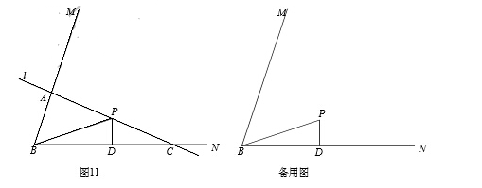

2016上海普陀区初三数学一模卷答案
